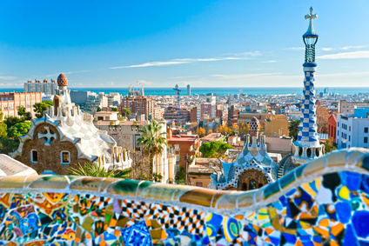

BARCELONA
4 dni od 1290 PLN za osobę z przelotem i przygodami

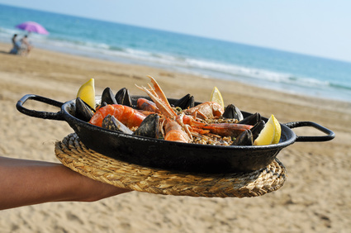

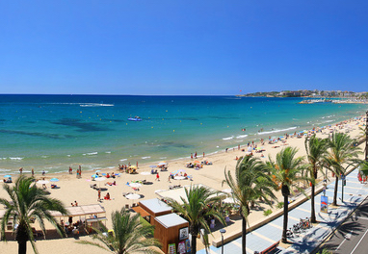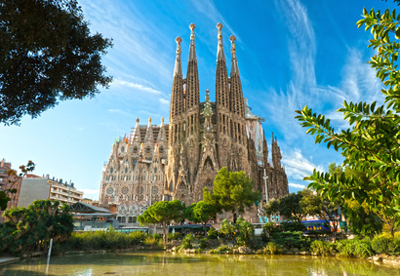

<MIEJSCE NA LOGO I DANE KONTAKTOWE AGENTA > - TEN ZAPIS MOŻNA USUNĄĆ

